Санкт-Петербургский политехнический университет Петра Великого

Высшая школа интеллектуальных систем и суперкомпьютерных технологий

**КУРСОВАЯ РАБОТА**

Игра в даты с ботом

по курсу «Алгоритмы и структуры данных»

Выполнил

студент гр. 3530901/00003

_________________________ Шульга Д.А.

(подпись)

Руководитель

_________________________ Ахин М.Х.

(подпись)

«___» ______________ 2022 г.

Санкт-Петербург   
2022

**ЗАДАНИЕ**

**НА ВЫПолнение курсовой работы**

***Тема проекта (работы):*** Игра в даты с ботом

***Дата получения задания***: «9» февраля 2022 г.

Руководитель ________________________________ Ахин М.Х.

(подпись)

Задание принял к исполнению ____________________ Шульга Д.А.

(подпись)

____________

(дата)

Содержание

ТЗ 4

Метод решения 5

Листинг программы 5

Работа программы 5

# ТЗ

1. GUI приложение будет написано на JavaFX.
2. 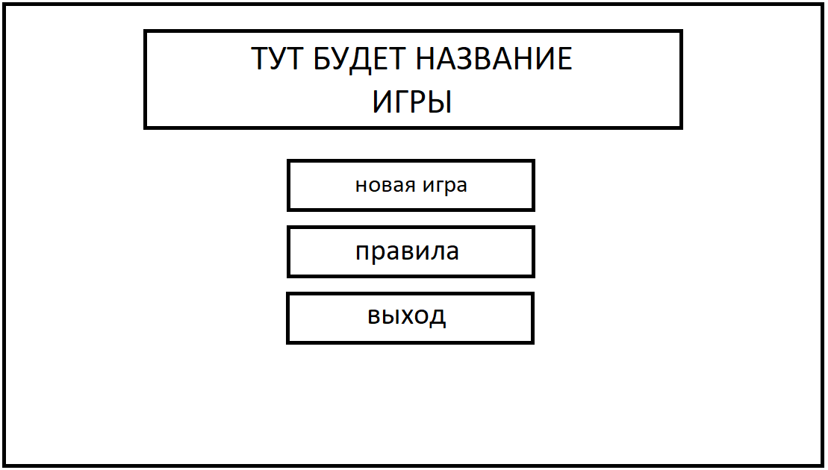

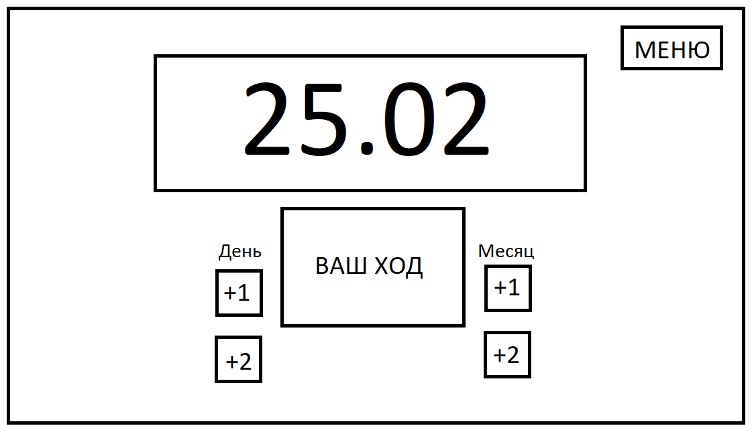

1. При нажатии на кнопку новая игра, будет начинаться игра. В блоке даты появится случайная дата. В блоке информации будет отображаться текущий статус игры(ваш ход/ожидание хода противника/вы подедили/вы проиграли). Кнопки день/месяц +1/+2 будут соответственно изменять дату и передавать ход боту. Кнопка МЕНЮ вернет в главное меню.
2. Исходные данные (стартовая дата) будут выбираться случайным образом при старте игры.
3. Результат игры победа/проигрыш будут выводиться в блок информации
4. В программе будут использоваться даты не високосного года (28 дней в феврале)
5. Ссылка на код программы: <https://github.com/Fabrissou/Dater>

# Метод решения

Для решения этой задачи был использован алгоритм минимакс. Данный алгоритм считает количество побед для каждой даты и бот ходит на ту дату, в которой больше всего побед. Алгоритм рекурсивно спускается по дереву дат и ведет подсчет. При проигрыше добавляет к счетчику -1 при выигрыше +1. Таким образом считается количество побед для каждой даты. Так же имеется ограничение на глубину спуска = 8. Если данного ограничения не будет, бот будет очень долго считать.

# Листинг программы

Ссылка на код программы: <https://github.com/Fabrissou/Dater>

# Работа программы

1)Начальное окно программы

2)Окно правил (открывается при нажатии кнопки «Правила»)

3)После нажатия на кнопку «Новая игра» открывается окно новой игры:

5)После нажатия на день +1:

6)После нажатия на кнопку хода бота:

7)Играем:

8)Бот создал для игрока ситуацию, из которой возможно походить только в день +1 и соответственно проиграть:

9)При нажатии кнопки «начать заново» игра начинается заново:

10)При нажатии кнопки «меню» открывается диалоговое окно:

